Kaczorek Groszek
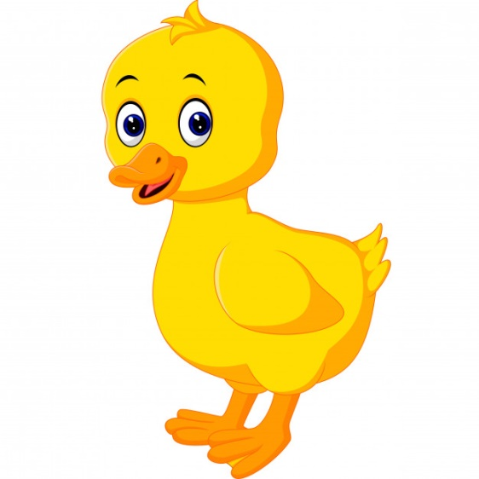
Mama kaczka jest szczęśliwa. Właśnie z dziećmi dziś wypływa na pierwszą wodną wycieczkę, by pokazać dzieciom rzeczkę. Kaczętom się spodobały czystej rzeki chłodne fale, lecz kaczorek Groszek nie chce moczyć łapek w zimnej rzece. – Śmiało, Groszku, nurkuj z nami, wiosłuj, wiosłuj łapeczkami. Ach jak miło, jak wesoło, tyle czystej wody wkoło. Nie rozumiem, co takiego w zimnej wodzie jest miłego. Zimno w nóżki, zimno w brzuszek, to niedobre dla kaczuszek. – Mój kaczorku, kto to widział, żebyś z nami nie popływał. Mama go trąciła głową. Plum! I Groszek już pod wodą. Biedny Groszek zanurzony, patrzy wokół przerażony: - Co to jest, co po dnie sunie? Ja tak nie chcę! Ja nie umiem! Nie mogę, jestem za słaby. I boję się pani żaby. Na próżno mnie mama wzywa. Będę Groszkiem, co nie pływa. – Czekaj Groszku- rzekła żaba- ktoś mi kiedyś opowiadał, że widział kaczkę malutką, jak pływa sobie łódką. Trzeba tylko ruszyć głową i wielką łódź papierową zbudujemy tobie sami, żebyś mógł popływać z nami. Groszek z podniesioną głową płynie łodzią papierową. Pływa między kaczątkami i uśmiecha się do mamy.

